# Μέτρηση Θερμοκρασίας (6ο ΦΥΛΛΟ ΕΡΓΑΣΙΑΣ)

## Λίγη Θεωρία

**Θερμοκρασία** ονομάζουμε ένα φυσικό μέγεθος που μας δείχνει πόσο θερμό ή ψυχρό είναι ένα σώμα. Συμβολίζεται με το σύμβολο ***θ*** ή με το σύμβολο ***Τ*** *(temperature)***.**

**Μονάδα θερμοκρασίας** στο Διεθνές Σύστη­μα Μονάδων (S.I.) είναι το Κέλβιν $Κ$ (Kelvin). Επίσης χρησιμοποιούμε και την μονάδα βαθμός Κελσίου oC (Celsius). Σε πολύ λίγες χώρες χρησιμοποιούν και τη μονάδα βαθμός Φαρενάιτ oF (Fahrenheit).

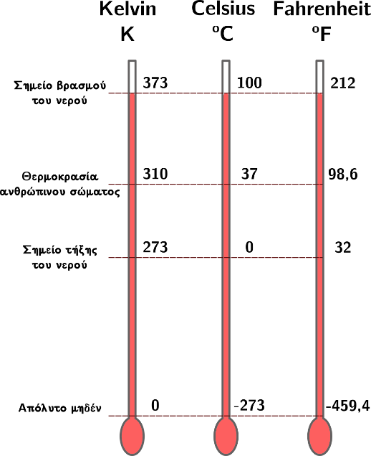Η κλίμακα θερμοκρασιών Κέλβιν ονομάζεται **απόλυτη κλίμακα** γιατί ξεκινάει από το απόλυτο μηδέν (-273 oC), που είναι η μικρότερη δυνατή θερμοκρασία στο σύμπαν. Η απόλυτη κλίμακα θερμοκρασίας έχει μόνο θετικές τιμές.

Για να μετατρέψουμε από Κελσίου (Θ) σε Κέλβιν (T) χρησιμοποιούμε τον τύπο $K = Θ + 273$. Για παράδειγμα, αν η θερμοκρασία είναι 20 oC τότε σε Κέλβιν θα είναι $T = 20+273 = 293$ K

Για να μετατρέψουμε από Κελσίου (Θ) σε Φαρενάιτ ($T_{F}$) χρησιμοποιούμε τον τύπο $T_{F} = 1,8Θ+32$. Για παράδειγμα, αν η θερμοκρασία είναι 20 oC τότε σε Φαρενάιτ θα είναι oF

Τη θερμότητα τη μετράμε αντικειμενικά με το **θερμόμετρο**. Μπορούμε να την αισθανθούμε με την αφή (ζεστό ή κρύο) αλλά αυτό δεν είναι *μέτρηση,* και δεν είναι αντικειμενική*.* Τα θερμόμετρα είναι όργανα που βασίζονται στην μεταβολή κάποιων χαρακτηριστικών ή ιδιοτήτων όταν μεταβάλλεται η θερμοκρασία. Τα κοινά θερμόμετρα υδραργύρου ή οινοπνεύματος μετρούν την θερμοκρασία μετρώντας την διαστολή των υγρών.

Το *καθαρό* νερό έχει δύο *φυσικές σταθερές*:

* Τη θερμοκρασία **0 οC** όπου το νερό συνυπάρχει σε υγρή και στερεή κατάσταση (πάγος). Σε αυτή τη θερμοκρασία το νερό στερεοποιείται σε πάγο όταν πέφτει η θερμοκρασία ή ο πάγος λιώνει όταν ανεβαίνει η θερμοκρασία. (Σημείο τήξεως)
* Τη θερμοκρασία **100 οC** όπου το νερό συνυπάρχει σε υγρή και αέρια κατάσταση (υδρατμοί). Σε αυτή τη θερμοκρασία το νερό βράζει όταν ανεβαίνει η θερμοκρασία ή οι υδρατμοί υγροποιούνται όταν κατεβαίνει η θερμοκρασία. (Σημείο ζέσεως)

**Βαθμολόγηση θερμομέτρου**: Για να βαθμολογήσουμε ένα κοινό θερμόμετρο (υδραργύρου ή οινοπνεύματος) χρειαζόμαστε νερό, πάγο, εστία θέρμανσης και ένα μεταλλικό δοχείο. Βάζουμε το θερμόμετρο σε πάγο που λιώνει και σημειώνουμε τους 0 oC. Βάζουμε το θερμόμετρο στο δοχείο όπου βράζει το νερό και σημειώνουμε τους 100 οC. Το διάστημα μεταξύ των δύο τιμών το χωρίζουμε σε 100 ίσα τμήματα. Κάθε τμήμα είναι ένας βαθμός Κελσίου.

## Ερωτήσεις – Ασκήσεις

1. Βρίσκεστε σε ένα εργαστήριο που διαθέτει όλα τα όργανα και τα υλικά. Να περιγράψετε τη διαδικασία που θα ακολουθήσετε για να βαθμολογήσετε ένα θερμόμετρο στην κλίμακα Κελσίου.
2. Οι άνθρωποι διαθέτουν την αίσθηση του ζεστού και του κρύου. Για ποιο λόγο χρειαζόμαστε τα θερμόμετρα για να μετράμε την θερμοκρασία;
3. Το νερό της βρύσης βράζει στους 100 oC και παγώνει στους 0 oC;
4. Σε ένα θερμόμετρο οι ακραίες ενδείξεις είναι -30 oC και 90 oC. Τι ενδείξεις θα είχε το θερμόμετρο αν μετρούσε στην κλίμακα Φαρενάιτ;
5. Για να βαθμονομήσουμε ένα υδραργυρικό θερμόμετρο με την κλίμακα Κελσίου χρησιμοποιούμε
   1. παγωμένο νερό και υδρατμούς.
   2. νερό που θερμαίνεται.
   3. πάγο πριν αρχίσει να λιώνει και νερό πριν αρχίσει να βράζει.
   4. πάγο που λιώνει και νερό που βράζει.
6. Η θερμοκρασία σε ένα τόπο της Γης δεν μπορεί να είναι:

α. -35 oC β. 400 oF γ. -290 oC δ. 280 K

1. Να μετατρέψετε σε βαθμούς Κελσίου τις ενδείξεις στην κλίμακα Φαρενάιτ:

α. 80 oF β. -4 oF γ. 100 oF δ. 0 oF

1. Υπάρχει κάποια τιμή της θερμοκρασίας όπου οι ενδείξεις δύο διαφορετικών θερμομέτρων σε βαθμούς Κελσίου και σε βαθμούς Φαρενάιτ να είναι ίδιες;
2. Η θερμοκρασία ενός δωματίου είναι 300 K. Πόση είναι η ένδειξη σε βαθμούς Κελσίου;

Επιμέλεια: Γιώργος Παπαδημητρίου, φυσικός